庄河市吴炉镇曹隈村村庄规划（2021-2035年）

一、基本情况
1.区域位置
曹隈村位于辽宁省大连市庄河市吴炉镇西部，东与吴炉镇光华村相依，南与吴炉镇小房身村为邻，西与徐岭镇复兴村相邻，北与大营镇苗家村接壤。距吴炉镇镇区6.5千米。曹隈村地势北高南低，北部地势平坦，水资源丰富，交通条件便利。
2.规划范围
本次规划范围为曹隈村行政辖区内全部国土空间，总面积为1171.27公顷。
3.规划期限
规划基期2020年，近期至2025年，远期至2035年。

二、国土空间管控
《庄河市吴炉镇国土空间总体规划（2021-2035年）》将曹隈村定位为集聚建设类村庄。明确曹隈村2035年乡村常住人口约1200人。约束性指标包括：永久基本农田面积647.41公顷，耕地保有量665.59公顷，湿地面积23.04公顷，村庄建设边界面积106.44公顷。
1.保障农业空间
农业空间包括耕地、园地、设施农用地等。规划形成北部农业片区、西部农业片区和南部农业片区。
统筹安排农业发展空间，坚持农地农用，稳定粮食播种面积，鼓励发展多功能复合、多业态融合的绿色高效农业。引导形成果蔬种植、果蔬采摘、乡村休闲旅游、观光农业融合发展的现代农业基地。尽量利用未利用地、农村闲置设施农业用地及存量利用效率低下的建设用地发展设施农业。农业规模经营必须兴建的配套设施，在不占用永久基本农田的前提下，按相关规定要求纳入设施农用地管理。
分类优化设置田间道，具有农田耕作、农业物资运输等现代化农业生产功能的田间道，道路宽度宜控制在3-6米；以步行功能为主的生产路，宽度控制1.5-3米；同时可结合休闲旅游节点设置慢行步道。
2.保护生态空间
曹隈村不涉及生态保护红线，规划将村域内集中连片的林地、河流划入一般生态空间进行管控。
湿地保护。落实上位规划确定的湿地面积约23.04公顷，严格管控湿地活动，禁止开垦、填埋、排干湿地，永久性截断湿地水源，向湿地超标排放污染物等破坏湿地的行为。
林地保护。落实上位规划下达的林地保有量指标和保护要求，曹隈村无绿化造林图斑。
3.优化建设空间
根据《庄河市吴炉镇国土空间总体规划（2021-2035年）》，曹隈村村庄建设边界约106.44公顷。
根据上位规划指标传导及乡村地区人口变化趋势，曹隈村建设用地以存量盘活利用为主。

三、村域空间发展规划
1.产业发展
结合曹隈村现有优质耕地资源禀赋、发达的水系资源及村内未来发展意愿，将曹隈村定位为“以现代化农业种植为依托，农副产品种养及加工为辅助，绿色休闲农业和乡村体验农游为特色”的集聚建设类村庄。
2.人口规模
至规划期末2035年，常住人口1200人，户数约480户。
3.空间发展布局
规划产业发展形成“一轴六片区”的总体布局。
一轴：结合南北走向的道路及水系沿线形成的产业空间发展轴，串联起村庄多个片区，发挥公路线路及流域经济对曹隈村产业发展的带动作用。
六片区：规划形成“农作物种植区、生态涵养区、高效农业示范区、休闲农业区、综合服务区和农耕体验区”六个发展片区。

四、人居环境整治规划
人居环境整治主要对象是规划中已经集中布局的村庄居民点，结合农民生产生活方式，从道路环境整治、重点区域亮化、净化整治、绿化景观整治、边沟整治等角度对村庄人居环境进行规划设计。

五、近期整治规划
针对曹隈村实际建设需求、居民生产生活和生态保护面临的迫切问题，近期实施项目可分为道路工程、产业项目、国土空间综合整治、公共服务项目四类，道路工程以实施道路硬化、道路整治、路灯加装为主。

- 附图
- 区位图
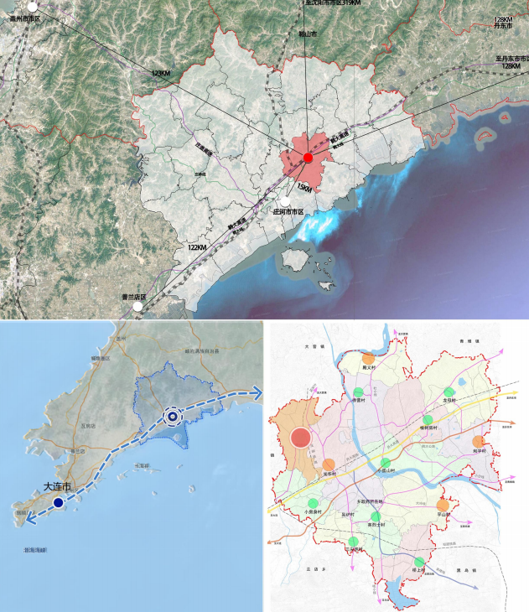

2.各类控制线管控图
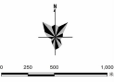
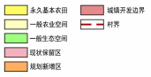
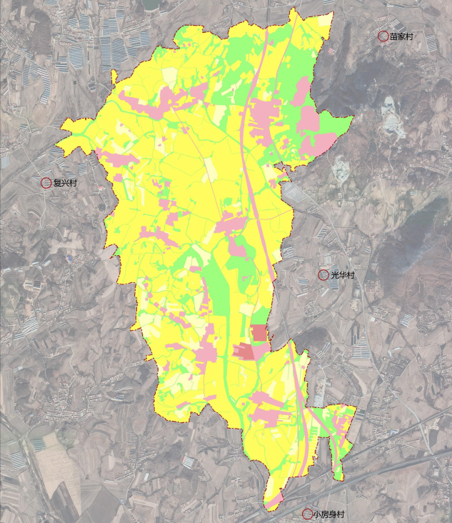
3.村域空间结构规划图
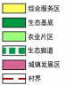
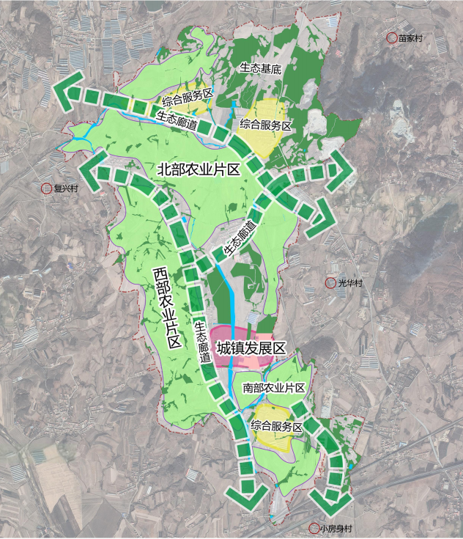
4.村域国土空间规划图
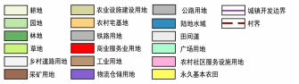
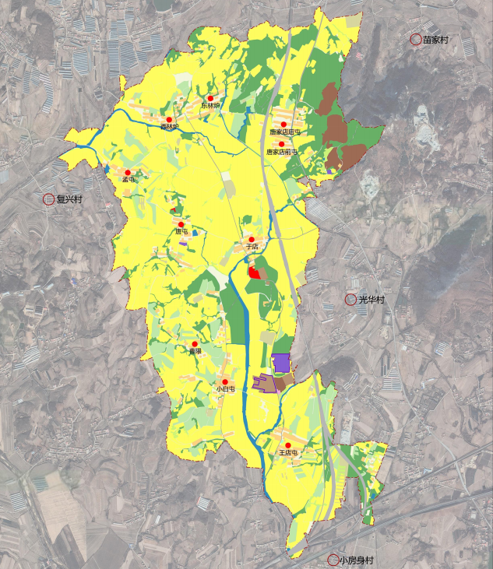
5.产业空间发展引导图
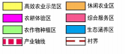
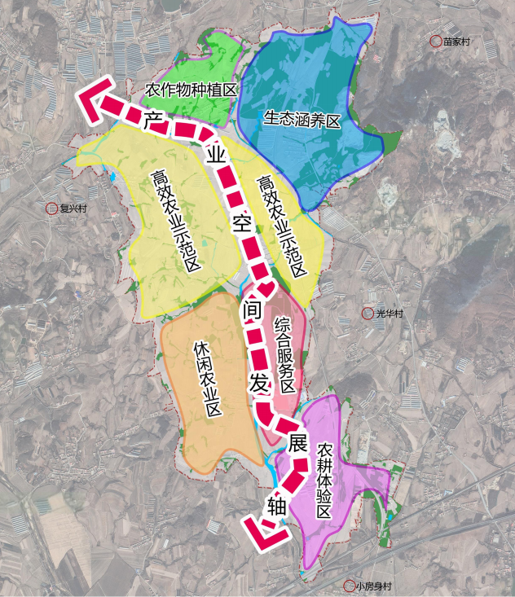
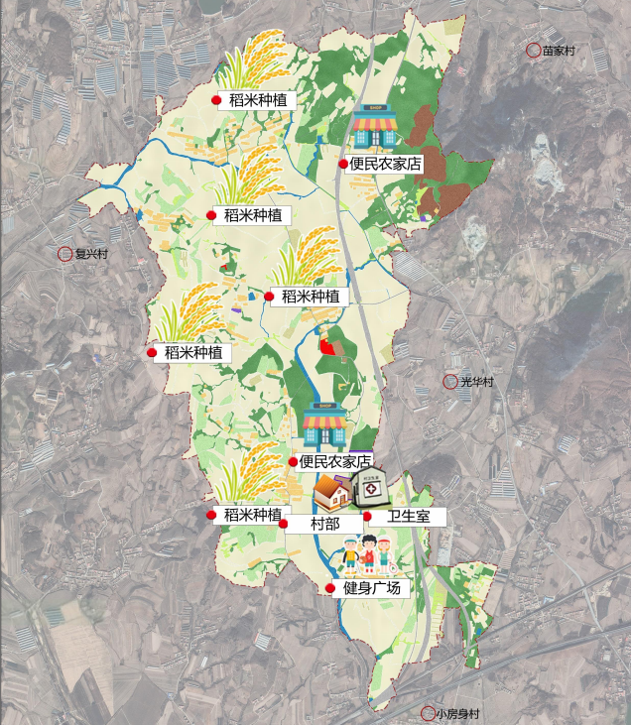
6.村民版规划图

